**BAB III**

**METODE PENELITIAN**

1. **Jenis Penelitian**

Jenis penelitian yang digunakan pada penelitian ini adalah deskriptif kualitatif. Hal ini dibuktikan dengan penemuan data berupa tuturan, bukan berupa angka dan disajikan dalam bentuk deskriptif. Sesuai dengan pendapat Azwar (2010:6) mengartikan penelitian deskriptif adalah penelitian yang melakukan analisis hanya sampai pada taraf deskripsi, yaitu menganalisis dan menyajikan fakta secara sistematik sehingga dapat lebih mudah untuk difahami dan disimpulkan.

Kesimpulan yang diberikan selalu jelas dasar faktualnya sehingga semuanya selalu dapat dikembalikan langsung pada data yang diperoleh. Sedangkan tujuannya adalah untuk menggambarkan secara sistematik dan akurat fakta dan karakteristik mengenai populasi atau mengenai bidang tertentu. Penelitian ini berusaha menggambarkan situasi atau kejadian. Data yang dikumpulkan semata-mata bersifat deskriptif sehingga tidak bermaksud mencari penjelasan, menguji hipotesis, membuat prediksi, maupun mempelajari implikasinya (Azwar, 2010:7).

Bodgan dan Taylor (dalam Moleong, 2007:4) mengungkapkan bahwa metode penelitian kualitatif sebagai prosedur penelitian yang menghasilkan data deskriptif berupa kata-kata tertulis atau lisan dari orang-orang dan perilaku yang dapat diamati. Setelah data diperoleh, kemudian diklasifikasikan dan dianalisis dengan mendeskripsikan fenomena-fenomena yang terjadi di dalamnya.

Prosedur penelitian tersebut sesuai dengan pendapat Moleong (2007:6) yang mengungkapkan bahwa penelitian kualitatif adalah penelitian yang bermaksud untuk memahami fenomena tentang apa yang dialami oleh subjek penelitian misalnya perilaku, persepsi, motivasi, tindakan, dan lain-lain, secara holistik, dan dengan cara deskripsi dalam bentuk kata-kata dan bahasa, pada suatu konteks tuturan khusus yang alamiah dan dengan memanfaatkan berbagai metode alamiah. Penelitian deskriptif dan kualitatif sama-sama bermaksud untuk menganalisis dan menyajikan data secara faktual berdasarkan fenomena-fenomena yang terjadi serta diwujudkan dengan cara deskripsi dalam bentuk kata-kata dan bahasa.

Sedangkan menurut Kriyantono (2008:56) menjelaskan bahwa riset kualitatif bertujuan untuk menjelaskan fenomena dengan sedalam-dalamnya melalui pengumpulan data sedalam-dalamnya. Riset ini tidak mengutamakan besarnya populasi atau sampling, bahkan populasi atau samplingnya sangat terbatas. Jika data yang terkumpul sudah mendalam dan bisa menjelaskan fenomena yang diteliti, maka tidak perlu mencari sampling lainnya. Di sini yang lebih ditekankan adalah persoalan ke dalaman (kualitas) data dan bukan banyaknya (kuantitas) data.

Menurutnya juga, secara umum, riset yang menggunakan metodologi kualitatif mempunyai ciri-ciri:

1. Intensif, partisipasi periset dalam waktu lama pada setting lapangan, periset adalah instrumen pokok riset.
2. Perekaman yang sangat hati-hati terhadap apa yang terjadi dengan catatan-catatan di lapangan dan tipe-tipe lain dari buktibukti dokumenter.
3. Analisis data lapangan.
4. Melaporkan hasil termasuk deskripsi detail, quotes (kutipankutipan) dan komentar-komentar.
5. Tidak ada realitas yang tunggal, setiap periset mengkreasi realitas sebagai bagian dari proses risetnya. Realitas dipandang sebagai dinamis dan produk konstruksi sosial.
6. Subjektif dan berada hanya dalam referensi periset. Periset sebagai sarana penggalian interpretasi data.
7. Realitas adalah holistik dan tidak dapat dipilah-pilah.
8. Periset memproduksi penjelasan unik tentang situasi yang terjadi dan individu-individunya.
9. Lebih pada kedalaman (depth) daripada keluasan (breadth).
10. Prosedur riset: empiris-rasional dan tidak berstruktur.
11. Hubungan antara teori, konsep dan data: data memunculkan atau membentuk teori baru.

Penelitian ini merupakan penelitian kualitatif, maka sifat penelitian ini merupakan penelitian bersifat deskriptif. Menurut Kriyantono (2008:67) menjelaskan bahwa jenis riset deskriptif bertujuan membuat deskripsi secara sistematis, faktual, dan akurat tentang fakta-fakta dan sifatsifat populasi atau objek tertentu.

Pada jenis deskriptif, periset diharapkan bisa mengemukakan konseptualisasi yang lebih jelas dan telah memiliki definisi konseptual dari gejala yang akan diriset yang sekaligus memperlihatkan dimensi-dimensi atau subdimensi dari konsep/gejala permasalahan yang akan diteliti (Kriyantono, 2008:81). Sementara menurut W. Lawrence Neumman (2000) yang dikutip oleh Kristiawan (2013:51) berpendapat bahwa penelitian deskriptif adalah salah satu dimensi penelitian yang menggambarkan secara rinci situasi, setting sosial dan relasi yang terjadi pada subjek penelitian.

Penelitian ini berfokus pada analisis wacana kritis Norman Fairclough berupa tuturan dari Effendi Simbolom dalam media massa berupa online pada rapat kerja komisi 1 DPR dengan TNI di bulan September 2022. Sesuai dengan pendapat ahli di atas mengenai penelitian deskriptif kualitatif, maka pada penelitian ini, peneliti bermaksud untuk menganalisis dan menyajikan data secara deskriptif mengenai bidang dikaji secara faktual sesuai dengan fenomena-fenomena yang terjadi dalam lingkup yng akan mudah untuk dapat dipahami dan disimpulkan.

1. **Metode Penelitian**

Menurut Raco (2010:5) mengatakan bahwa secara umum metode penelitian didefinisikan sebagai suatu kegiatan ilmiah yang terencana, terstruktur, sistematis dan memiliki tujuan tertentu baik praktis maupun teoretis. Dikatakan sebagai ‘kegiatan ilmiah’ karena penelitian dengan aspek ilmu pengetahuan dan teori. ‘Terencana’ karena penelitian harus direncanakan dengan memperhatikan waktu, dana aksesibilitas terhadap tempat dan data.

Metode penelitian yang digunakan dalam penelitian ini adalah analisis wacana kritis dengan paradigma kritis. Menurut Eriyanto (2001:7) menjelaskan bahwa dalam analisis wacana kritis (*Critical Discourse Analysis*/CDA), wacana di sini tidak dipahami semata sebagai studi bahasa. Menurutnya juga, bahasa dianalisis bukan dengan menggambarkan semata dari aspek kebahasaan, tetapi juga menghubungkan dengan konteks. Konteks di sini berarti bahasa itu dipakai untuk tujuan dan praktik tertentu, termasuk di dalamnya praktik kekuasaan.

Menurut Fairclough dalam bukunya yang dikutip oleh Hamad (2010:66) mengungkapkan bahwa CDA (*critical discourse analysis*) Norman Fairclough melihat teks sebagai hal yang memiliki konteks baik berdasarkan “*process of production*” atau “*text production*”; “*process of interpretation*” atau “*text consumption*” maupun berdasarkan praktik sosiokultural. Metode yang peneliti gunakan adalah analisis wacana kritis, maka peneliti menggunakan paradigma kritis. Menurut Eriyanto (2001:31) menyatakan bahwa paradigma kritis mempunyai pandangan tersendiri terhadap berita, yang bersumber pada bagaimana berita tersebut diproduksi dan bagaimana kedudukan wartawan dan media bersangkutan dalam keseluruhan proses produksi berita.

Membaca kritis melibatkan kita ke dalam tantangan kandungan idologis suatu teks seperti terbukti dalam wacananya yang penting (Hartoyo, 1995:75). Menurut Eriyanto (2001:31) menjelaskan bahwa paradigma kritis mempertanyakan posisi wartawan dan media dalam keseluruhan struktur sosial dan kekuatan sosial yang ada dalam masyarakat. Pada akhirnya posisi tersebut memengaruhi berita, bukan pencerminan dari realitas yang sesungguhnya.

1. **Data dan Sumber Data**

Data adalah hasil catatan yang diperoleh dari sebuah penelitian. Dalam penulisan penelitian ini menggunakan data berupa kata-kata, kalimat, percakapan, dan pertanyaan. Penelitian ini dilakukan berupa studi kepustakaan. Bugin (2006:122) berpendapat bahwa studi kepustakaan bertujuan untuk melengkapi materi dan teori yang digunakan dalam penelitian.

Hal ini dilakukan dengan tujuan untuk memperoleh informasi yang sebanyak-banyaknya tanpa harus melenceng dari tujuan penelitian. Tujuan tersebut tentunya yang berkaitan dengan CDA (*critical discourse analysis*) Norman Fairclough untuk menganalisis pernyataan Effendi Simbolon yang menyebut TNI seperti gerombolan yang melebihi ormas (organisasi masyarakat) pada rapat kerja komisi 1 DPR dengan TNI.

Sumber data adalah subjek dari mana data tersebut dapat dan bagaimana data tersebut diolah. Hal ini sejalan dengan pendapat Arikunto (2013:172) yang mengatakan bahwa sumber data adalah subjek dari mana data dapat diperoleh. Berdasarkan hal tersebut sumber data dalam penelitian ini adalah pernyatan kontroversial Effendi Simbolon pada rapat kerja Komisi 1 DPR dengan TNI di bulan September 2022. Adapun data penelitian ini diambil data beberapa web di antaranya adalah: <https://www.cnnindonesia.com/nasional/20220913094121-12-847011/pernyataan-lengkap-effendi-simbolon-yang-dikecam-prajurit-tni> dan <https://www.youtube.com/watch?v=mBKS4xkrJUY>,

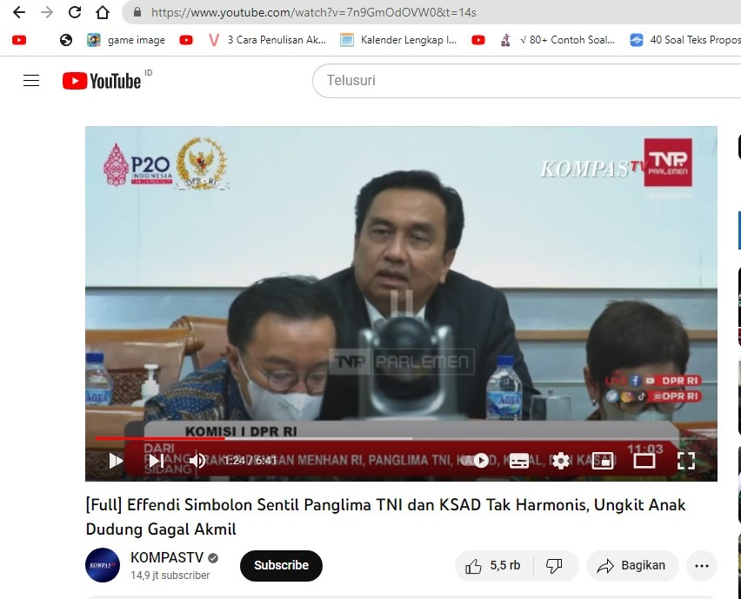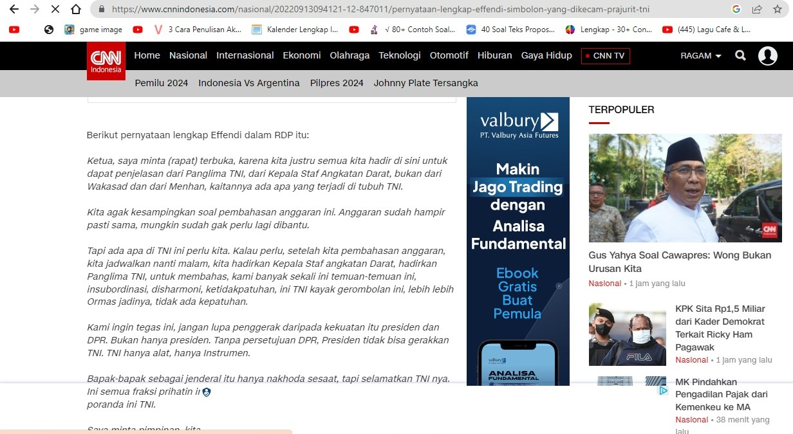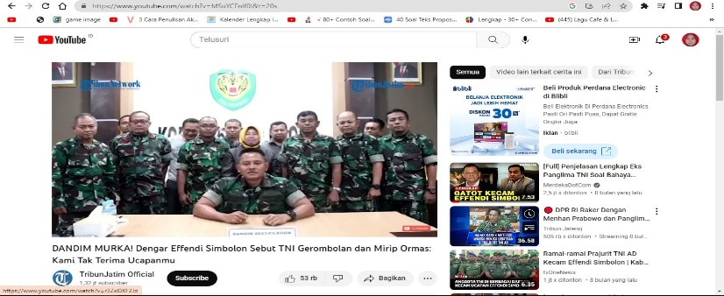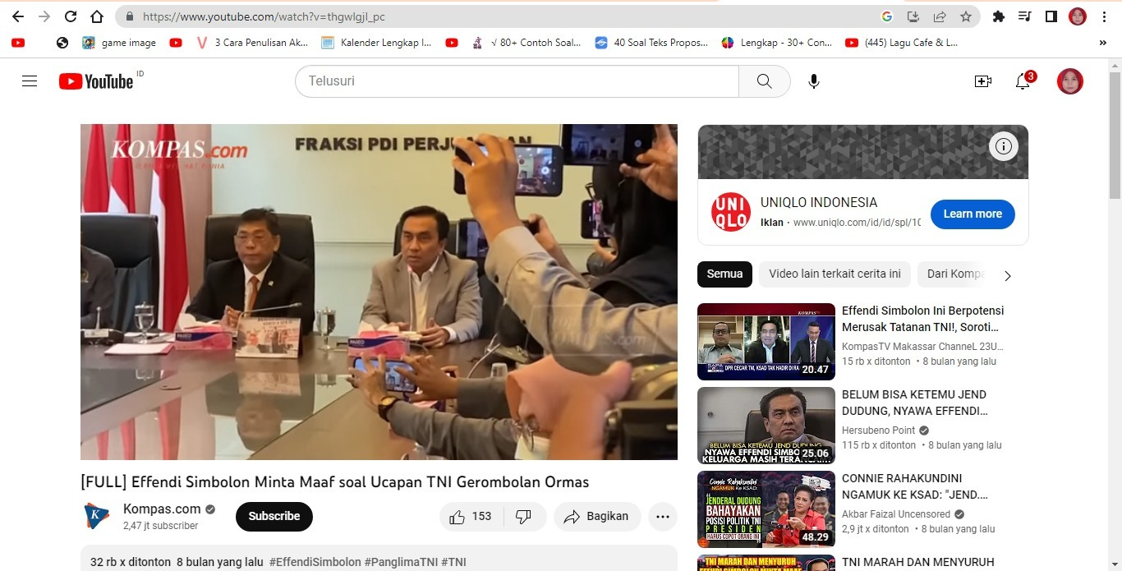

1. **Teknik Pengumpulan Data**

Teknik ini merupakan upaya dalam menyediakan data sesuai dengan keperluan penelitian. Data yang dimaksud adalah data yang berkaitan langsung dengan fokus penelitian. Sudaryanto (2016:11-12) mengemukakan bahwa dalam teknik pengumpulan data, sekurang-kurangnya ada tiga kegiatan: (a) mengumpulkan data dengan pencatatan, (b) pemilihan dan pemilah-milahan dengan membuang yang tidak diperlukan, serta (c) penataan menurut tipe atau jenis apa yang dicatat, dipilih, dan dipilah-pilahkan itu. Kegiatan pengumpulan data dalam penelitian ini menggunakan metode simak. Metode simak ini digunakan untuk memperoleh data yang dilakukan dengan cara menyimak penggunaan bahasa Mahsun (2005:92). Dalam hal ini, peneliti menyimak tuturan dari Effendi Simbolon dan TNI yang diperoleh dari media massa berupa online. Teknik pengumpulan data ini dilakukan dengan dua teknik, yaitu teknik dasar dan teknik lanjutan. Ada pun rincianya sebagai berikut:

1. Teknik Dasar: Teknik Sadap

Di dalam metode simak, selain peneliti menyimak tuturan seseorang atau beberapa orang yang menjadi target analisis, metode simak juga diwujudkan dengan kegiatan penyadapan untuk mendapatkan data yang diperlukan. Penyadapan dilakukan dengan sebaik-baiknya agar data yang dibutuhkan dapat diperoleh oleh peneliti. Dengan begitu, peneliti dalam upaya medapatkan data melakukan penyadapan penggunaan bahasa seseorang atau beberapa orang yang menjadi informan (Mahsun, 2005:92). Dalam hal ini, peneliti menyadap setiap tuturan Effendi Simbolon dan TNI pada media massa berupa online.

1. Teknik Lanjutan
2. Teknik Simak Bebas Libat Cakap (SBLC)

Pada teknik ini, peneliti tidak ikut serta dalam proses pembicaraan orang-orang yang saling berbicara. Peneliti hanya berperan sebagai pengamat penggunaan bahasa dari informan yang diteliti. Sejalan dengan pendapat tersebut, Mahsun (2005:93) mengartikan bahwa dengan menggunaan teknik simak bebas libat cakap peneliti hanya menyimak atau memperhatikan dengan seksama, tekun mendengarkan apa yang dikatakan oleh orang-orang yang terlibat dalam dialog. Dengan demikian, peneliti hanya menyimak tanpa terlibat langsung, yaitu menyimak dengan cermat tuturan tersebut.

1. Teknik Rekam

Pada teknik ini, peneliti mengunduh terlebih dahulu berita yang berkaitan dengan Effendi Simbolon dan TNI selama bulan September 2022 yang dijadikan sebagai sumber data. Berhubung dengan berita yang ada di media massa berupa online, maka peneliti tidak memerlukan alat yang digunakan untuk merekam, karena sudah tersimpan di dalam laptop. Namun, walaupun tidak merekam tuturan tersebut, berita yang sudah diunduh sama dengan data yang dihasilakan dengan teknik rekam, karena tuturan bisa diulang dan diputar kapan saja. Sehingga apabila peneliti akan menyadap dan menyimak tuturan, tidak perlu merekam data tuturan terlebih dahulu.

1. Teknik Catat

Teknik catat merupakan kegiatan setelah teknik rekam (Mahsun, 2005:93). Setelah kegiatan perekaman atau pengunduhan selesai, langkah selanjutnya yang dilakukan oleh peneliti, yaitu mengubah data lisan menjadi data yang berwujud tulisan atau mentranskipsikan data tuturan menjadi paparan tulis. Dalam hal ini, peneliti mengubah tuturan itu menjadi paparan tulis. Setelah transkip data selesai, kemudian peneliti mengklasifikasikan dan mengelompokan data tersebut.

1. **Teknik Analisis Data**

Teknik analisis data adalah proses untuk memperoleh atau mengolah data dalam sebuah penelitian. Hal ini senada dengan pendapat Sugiono (2019:319) mengatakan bahwa analisis data dilakukan dengan mengorganisasikan data ke dalam kategori, menjabarkan ke dalam unit-unit, melakukan sintesis, menyusun ke dalam pola memilih mana yang penting dan yang akan dipelajari dan membuat kesimpulan sehingga mudah dipahami oleh diri sendiri dan orang lain.

Berdasarkan pendapat tersebut teknik analisis data dibagi atas beberapa langkah, yaitu *data collection* (Pengumpulan Data)*, data reduction* (Reduksi Data)*, data display,* dan *conclusion drawing/verivication* (Miles dan Huberman dalam Sugiyono, 2019: 321-329).

a) *Data Collection* (Pengumpulan Data)

Tujuan utama dalam setiap penelitian, yaitu kegiatan mengumpulkan data. Dalam penelitian kualitatif sendiri pengumpulan data menggunakan teknik observasi, wawancara secara mendalam, dan dokumentasi atau gabungan ketiganya (triangulasi).

b) *Data Reduction* (Reduksi Data)

Analisis data perlu dilakukan reduksi data yang bertujuan untuk menyederhanakan, menggolongkan dan membuang data yang tidak diperlukan agar data yang diperoleh mudah dipahami dan informasinya lebih bermakna, untuk itu perlu mencatat secara teliti dan rinci.

1. *Data Display*

Display data adalah cara menyajikan data agar mudah dipahami dan dikaitkan dengan hal lain dalam penelitian kualitatif. Penyajian data bisa diuraikan dalam bentuk tabel, uraian singkat, grafik, hubungan antar kategori, bagan, dan sejenisnya. Namun, biasanya dalam penelitian kualitatif dengan teks yang bersifat naratif adalah yang paling sering digunakan untuk menyajikan data. Penyajiannya dalam hal ini peneliti harus menyajikan data dalam bentuk teks, untuk memberikan informasi yang jelas dari hasil penelitian maka dapat diperkuat dengan mencantumkan tabel atau gambar.

1. *Conclusion Drawing/Verivication*

Kesimpulan yang disajikan dalam penelitian kualitatif, yaitu merupakan sebuah temuan baru yang sebelumnya belum pernah ada. Temuan dapat berupa deskripsi atau gambaran mengenai suatu obyek yang sebelumnya masih kurang jelas atau gelap sehingga setelah diteliti akhirnya menjadi jelas, dapat berupa hubungan kausal atau interaktif.

Kesimpulan dalam penelitian kualitatif tidak musti dapat menjawab dari rumusan masalah yang dirumuskan sejak awal pengambilan data, tetapi mungkin juga tidak sama sekali, karena seperti yang telah dikemukakan bahwa identifikasi masalah dan rumusan masalah dalam penelitian kualitatif itu masih bersifat sementara dan bisa menjadi berkembang ketika melakukan penelitian berada di lapangan.

Langkah-langkah analisis data yang dilakukan dalam penelitian ini adalah sebagai berikut:

1. Mengumpulkan data tentang pernyataan kontroversial dari Effendi Simbolon pada rapat kerja Komisi 1 DPR dengan TNI di bulan September 2022.
2. Menyederhanakan, menggolongkan, dan membuang data yang tidak diperlukan dalam pernyataan kontroversial dari Effendi Simbolon pada rapat kerja Komisi 1 DPR dengan TNI di bulan September 2022, agar data yang diperoleh mudah dipahami dan informasinya lebih bermakna, mencatat secara teliti, dan rinci data tersebut.
3. Menguji keabsahan data kemudian dilakukan penarikan kesimpulan.
4. Menganalisis data dan menggabungkan jenis data.
5. **Teknik Pengabsahan Data**

Teknik pengabsahan data adalah usaha untuk mengabsahkan data temuannya. Hal ini senada dengan ungkapan Sidiq dan Choiri (2019:154) bahwa pengabsahan data berisi usaha-usaha penelitian untuk memperoleh keabsahan temuannya. Teknik pengabsahan data yang digunakan dalam penelitian ini adalah triangulasi kejujuran peneliti. Bungin (2001: 256) berpendapat bahwa triangulasi kejujuran peneliti adalah cara yang dilakukan untuk menguji kejujuran, subjektivitas, dan kemampuan merekan data oleh peneliti di lapangan.

Sugiyono (2018:270) memberi pengertian tentang teknik keabsahan data adalah cara untuk membuktikan apakah penelitian yang dilakukan benar-benar merupakan penelitian ilmiah sekaligus untuk menguji data yang diperoleh. Peneliti mencari data seakurat mungkin dalam web tentang pernyataan kontroversial Effendi Simbolon pada rapat kerja Komisi 1 DPR dengan TNI di bulan September 2022 tersebut. Kemudian, melakukan analisis terhadap CDA (*critical discourse analysis*) Norman Fairclough.